МІНІСТЕРСТВО СОЦІАЛЬНОЇ ПОЛІТИКИ УКРАЇНИ
Вінницький міжрегіональний центр професійної реабілітації інвалідів “Поділля”
запрошує на БЕЗКОШТОВНУ ПРОФЕСІЙНУ РЕАБІЛІТАЦІЮ ІНВАЛІДІВ
від 16 до 60 років І, ІІ, ІІІ груп
Центр здійснює підготовку за 21 професією:

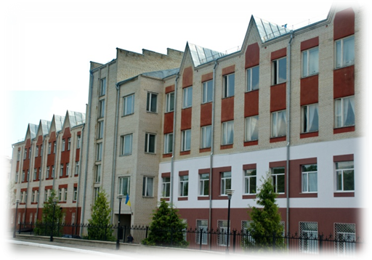
“Оператор комп’ютерного набору” (5 місяців)
“Адміністратор” (5 місяців)
“Агент з організації туризму” (5 місяців)
“Касир торговельного залу” (2,5 місяці)
“Перукар (перукар – модельєр)” (5 місяців)
“Флорист” (5 місяців)
“Манікюрник” (3 місяці)
“Візажист” (5 місяців)
“Оператор котельні” (3 місяці)
“Взуттьовик з ремонту взуття” (3 місяці)
“Кравець” (8 місяців)
“Фотограф (фотороботи)” (4 місяці)
“В’язальниця трикотажних виробів та полотна” (2 місяці)
“Діловод” (6 місяців)
“Конторський (офісний) службовець (бухгалтерія)” (8 місяців)
“Кухар” (6 місяців)
“Кондитер” (7 місяців)
“Лицювальник-плиточник” (6 місяців)
“Штукатур” (3 місяці)
“Взуттьовик з індивідуального пошиття взуття” (12 місяців)
“Швачка” (3 місяці)
(Ліцензія Міністерства освіти і науки, молоді та спорту України № 458100 від 14. 03.2014 р.)
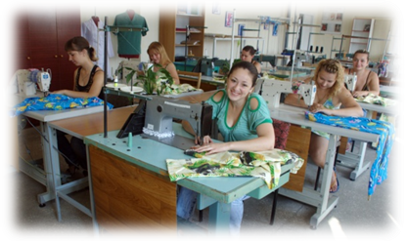
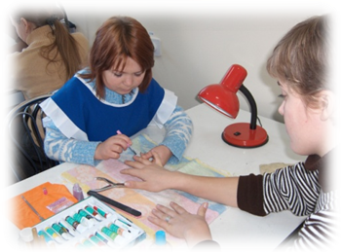
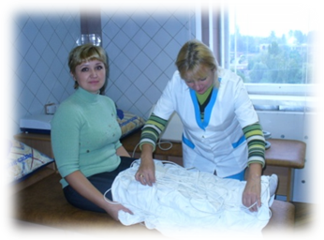
Безкоштовне навчання, медичний супровід, харчування та проживання

Наша адреса:
21100, м. Вінниця, вул. Пирогова, 135-а (зупинка 30-річчя Перемоги) (лікарня ім. Ющенка) трамваїв № 1, 5 та тролейбусів № 12, 13)
Телефони: (0432) 68-02-60; 68-12-85; (факс)55-47-10

WEB-сторінка: podillyarehab.gov.ua; e-mail: podilvrc@ukr.net
Ми у Facebook: www.facebook.com/VinnitsaCenterPodillia
Перелік документів,
які необхідні для вступу

1.Індивідуальна програма реабілітації інваліда (дитини-інваліда) - отримується на МСЕК (ЛКК) у лікаря-реабілітолога, де вказано:
в п.4. Професійна реабілітація: слова «Може навчатися на «……....…………………..»
(зазначається обрана професія)
- в п.15. Реабілітаційний потенціал - високий або середній (низький може бути тільки медичний потенціал, а не професійний);

2. Медична довідка форми 086 – У з висновком онколога, нарколога, дерматовенеролога та психіатра - звернутися потрібно в поліклініку за місцем проживання;

3. Висновок профконсультації - звернутися в міськрайонний центр зайнятості за місцем реєстрації;

4. Копії: паспорта, довідки мсек, ідентифікаційного коду, документа про освіту, пенсійного посвідчення;

5. Фото – 2 шт. (розміром 3х4);

6. Зазначені документи занести в районне (міське) управління праці та соціального захисту населення для оформлення НАПРАВЛЕННЯ в Центр.

Усі документи отримуються безкоштовно.

Довідка за тел. (0432) 68-02-60, 68-02-61; (факс) 55-47-10
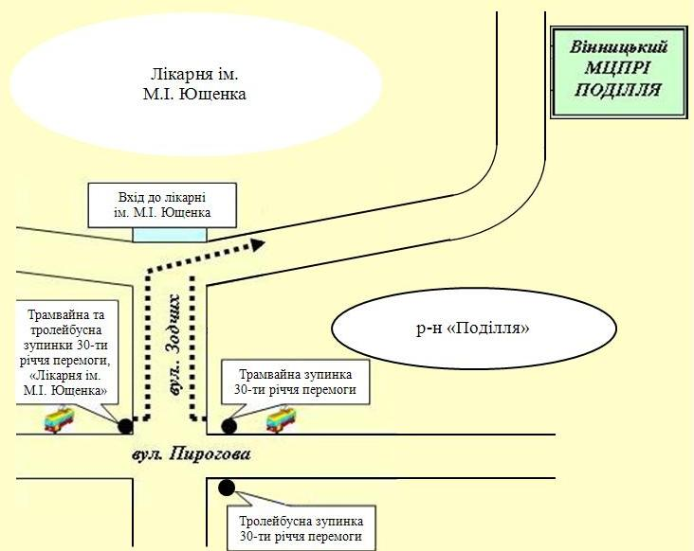
Як нас знайти:

